Рекомендации по использованию в образовательном процессе учебного пособия «Химия» для 10 класса

К новому 2026/2027 учебному году подготовлено учебное пособие «Химия» для 10 класса учреждений образования, реализующих образовательные программы общего среднего образования, с русским (белорусским) языком обучения и воспитания (базовый и повышенный уровни). Это переиздание учебного пособия 2019 года выпуска, доработанное с учетом скорректированной учебной программы по учебному предмету «Химия» (2026), результатов опытной проверки, диалоговых площадок, общественной экспертизы.
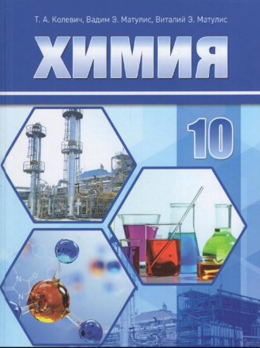
Его авторами являются: ведущий научный сотрудник лаборатории математического и естественнонаучного образования государственного учреждения образования «Академия образования», кандидат химических наук Т.А. Колевич; доцент кафедры неорганической химии химического факультета Белорусского государственного университета, кандидат химических наук, доцент Вадим Э. Матулис; доцент кафедры неорганической химии химического факультета Белорусского государственного университета, кандидат химических наук, доцент Виталий Э. Матулис.
В содержание учебного пособия внесены следующие изменения:
– учебное пособие содержит учебный материал базового и повышенного уровней;
– учебный материал главы «Введение в органическую химию» сокращен;
– исключена глава «Азотсодержащие органические соединения»;
‒ обновлены форзацы;
– включена рубрика «Органические вещества в нашей жизни»;
– усилен воспитательный компонент.
Содержание учебного пособия включает три главы, структурированные по темам: «Введение в органическую химию»; «Углеводороды»; «Кислородсодержащие органические соединения».
Учитывая, что учебной программой для IX класса не предусмотрено изучение основ органической химии, новые понятия в учебном пособии «Химия» для 10 класса вводятся поэтапно, с опорой на ранее изученный материал. Такой подход позволяет исключить перегрузку учащихся.
Глава «Введение в органическую химию» сокращена, т.к. понятия, необходимые для качественного усвоения учебного материала по органической химии (состояние электрона в атоме, атомная орбиталь, энергетический уровень и энергетический подуровень, возбужденное состояние атома) был рассмотрен при изучении химии в 8-9 классах. Таким образом, материал первой главы направлен на закрепление ранее полученных знаний о строении атома и химической связи.
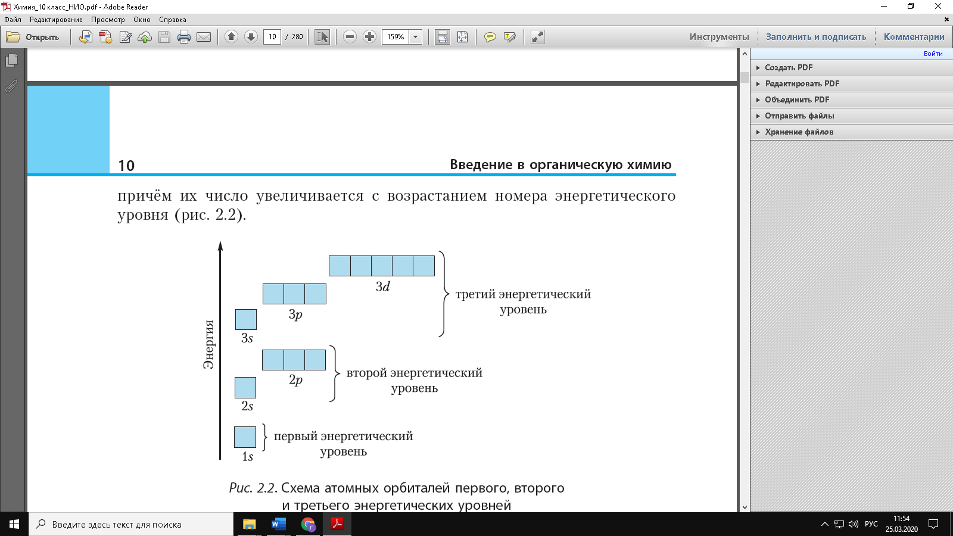
Схемы, дополняющие основной текст, помогают осознанному восприятию учебного материала.
Учебный материал, раскрывающий особенности электронного строения атома углерода, основные положениях теории строения органических веществ, будет способствовать формированию у учащихся умений прогнозировать свойства органических веществ на основе их строения, прогнозировать строение вещества на основе проявляемых свойств.
Полученные знания расширяются и дополняются в каждой новой теме, при изучении строения новых классов органических веществ.
Изучение органических соединений начинается с углеводородов (вторая глава). На примере строения первых представителей углеводородов объясняется, почему, несмотря на одинаковый качественный состав, существует огромное количество органических соединений углерода с водородом.
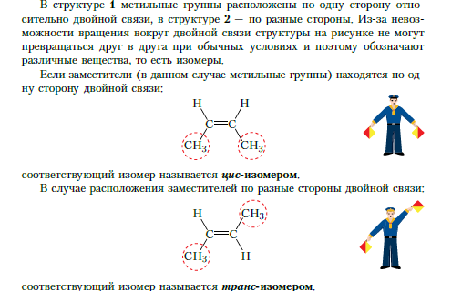
Третья глава учебного пособия «Кислородсодержащие органические соединения» объединяет в себе темы программы: «Спирты и фенолы», «Альдегиды», «Карбоновые кислоты», «Сложные эфиры. Жиры» и «Углеводы». Изучение материала проходит по схеме: изомерия, номенклатура, классификация, физические свойства, химические свойства, получение и взаимосвязь между основными классами органических соединений. Единый подход к изучению материала способствует успешному усвоению знаний об органических веществах.
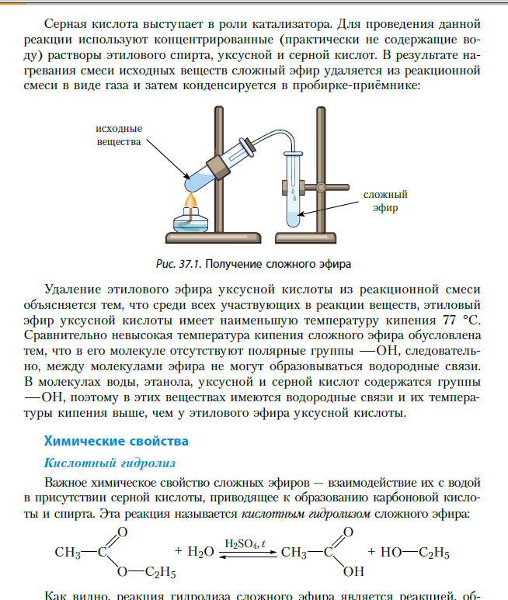

Учебный материал повышенного уровня отмечен вертикальной зеленой линией и звёздочкой (*).
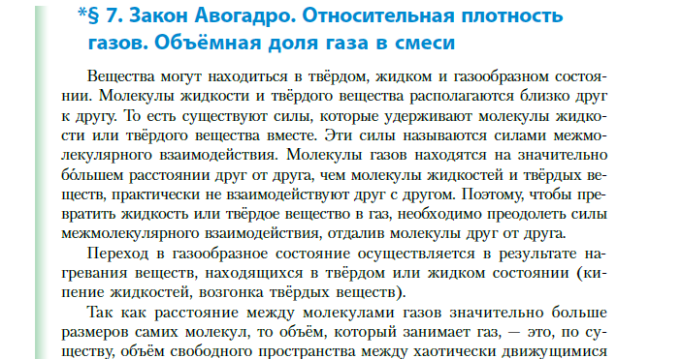
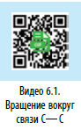
Учебное пособие содержит ссылки на дополнительные образовательные ресурсы в виде QR-кодов, обеспечивающих визуализацию теоретического и практического учебного материала. Некоторые из них дополняют учебный материал, другие являются самостоятельными источниками информации.
Для просмотра видеороликов используется мобильное устройство (смартфон, планшет), в котором предусмотрено чтение QR-кодов.
Быстро и безошибочно находить необходимый материал в тексте параграфов помогает аппарат ориентировки. Ключевые положения в тексте (новые термины, понятия и определения) специально обозначены и выделены:
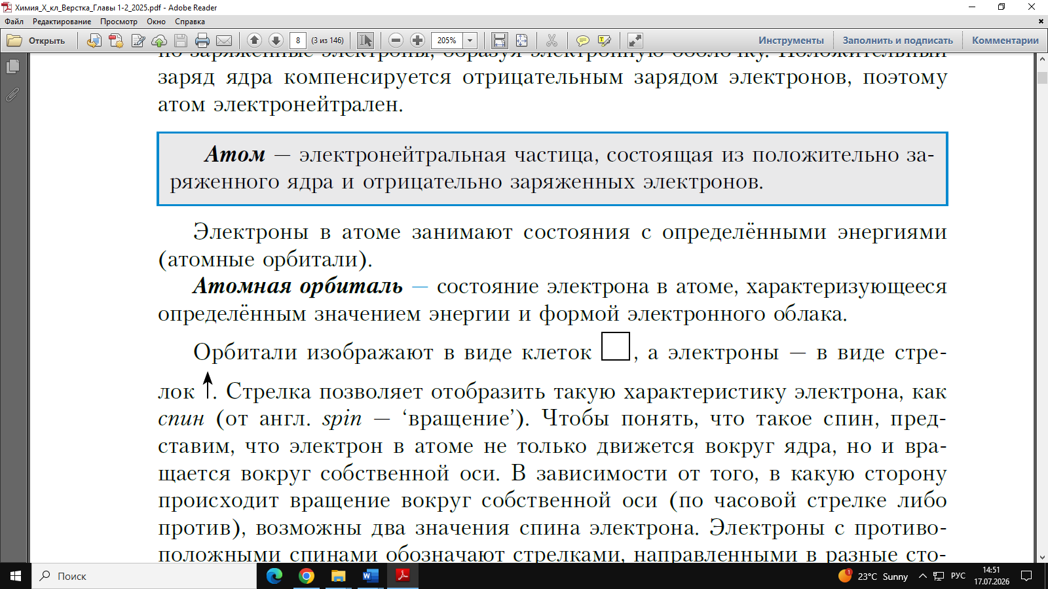
определения понятий, которые нужно запомнить – синей рамкой;
понятия, которые понадобятся для понимания и объяснения изучаемого материала – жирным шрифтом.
Выводы для каждого параграфа приведены на цветном фоне (цвет соответствует цвету оформления главы, в которой находится данный параграф).
Такой прием позволяет привлечь внимание учащихся к наиболее важной информации, систематизировать и генерализировать текст параграфа, способствует формированию у учащихся таких навыков, как выделение главного в тексте, выявление логической структуры текста, составление плана и др.
Материал обобщающего и систематизирующего характера представлен в виде таблиц. Числовые данные, приведенные в таблицах, носят справочный характер и, как правило, не предназначены для запоминания.
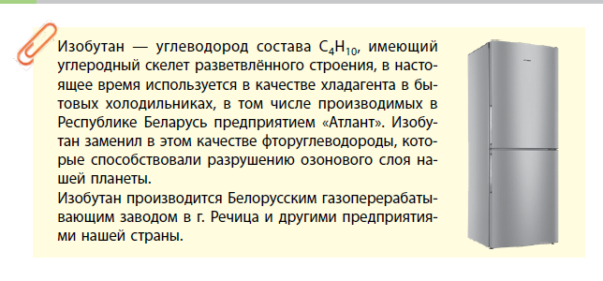
Кроме основного текста, в учебном пособии содержится дополнительный текст, в котором представлены уникальные факты, обстоятельства совершения открытий в химии, примеры применения на практике химических реакций, отраженных в содержании текста параграфа. Данные материалы представлены в рубрике «Интересно знать». Такой познавательный материал, непосредственно связанный с изучаемой темой, способствует развитию интереса учащихся к химии как науке в целом.
В учебное пособие включена рубрика «Органические вещества в нашей жизни», содержащая девять проектов, выполнение которых предусматривает поиск, интерпретацию, критическую оценку полученной информации, а также проведение химического эксперимента. Организовать работу с учащимися над проектами необходимо во внеучебное время.
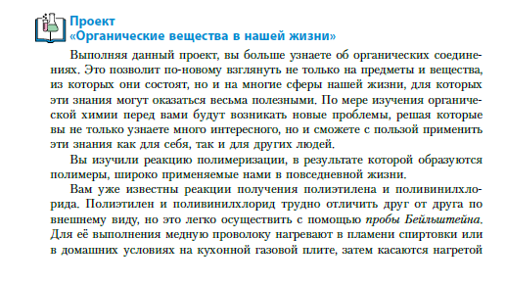
С целью совершенствования воспитательного потенциала содержание учебного пособия дополнено текстами и заданиями, направленными на формирование у учащихся гордости за свою страну. Так, учебный материал основного и дополнительного текста знакомит учащихся с использованием химических веществ в различных областях здравоохранения, промышленности и сельского хозяйства (производство и использование антидетонаторов, льноволокна и др.), с высокотехнологичным производством химической промышленности (ОАО «Нафтан», ОАО «Полимир», ОАО «Химволокно») с учеными, внесшими вклад в развитие химической образования в Республике Беларусь (Н.А.Прилежаев известен как один из основателей школы химиков-органиков нашей страны).
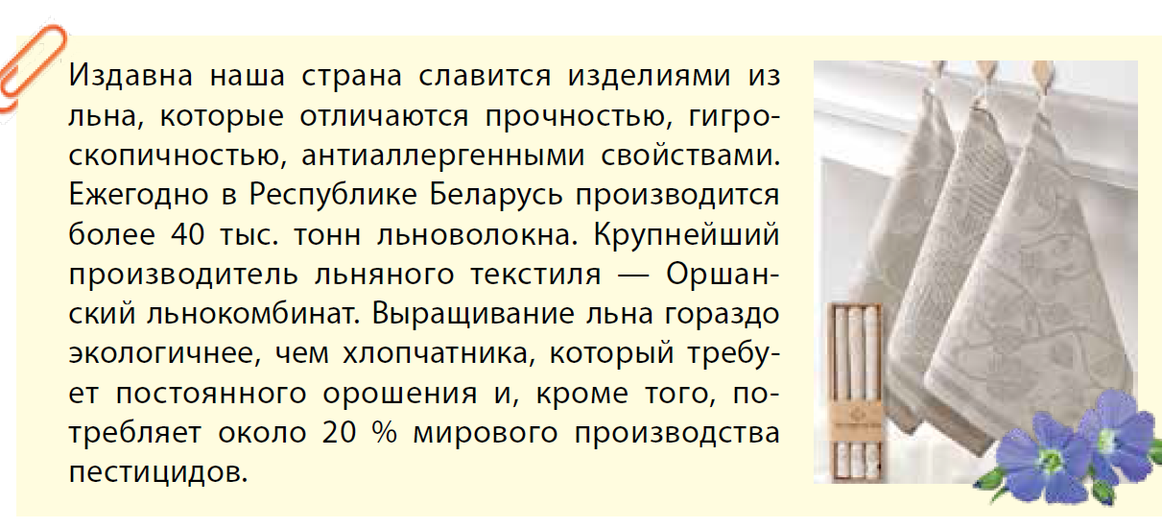
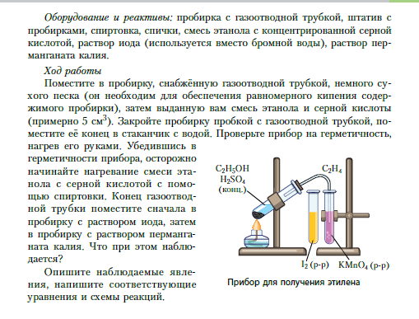
Инструкция по организации и проведению химического эксперимента в учебном пособии представлена в виде текста. Структура и содержание лабораторных опытов и практических работ позволяют реализовать функцию управления самостоятельной практической деятельностью учащихся. Вопросы и задания, предложенные в них, ориентированы на развитие способностей анализировать и сопоставлять полученные результаты, обобщать и систематизировать учебный материал. Некоторые приобретенные практические умения пригодятся в дальнейшей повседневной жизни школьника.
Аппарат организации контроля усвоения учебного материала представлен вопросами и заданиями различного уровня сложности после параграфа. Деятельностная направленность предлагаемых заданий будет способствовать более качественному усвоению учебного материала.
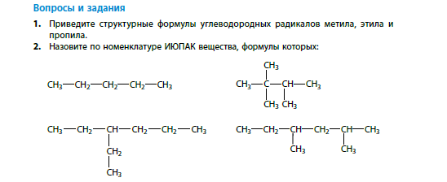
Ряд задач носит практико-ориентированный характер, что соответствует современным образовательным тенденциям и, в частности, подходам, которые реализуются в заданиях национального исследования качества образования (НИКО).
Для успешного решения задач в некоторых параграфах представлены образцы и алгоритмы их решения, например в § 10 Установление формулы органического вещества. На все расчетные задачи даны ответы в конце учебного пособия. Для отработки изученного материала рекомендуется использовать учебное пособие «Сборник задач по химии» для 10 класса авторов Вадима Э.Матулиса, Виталия Э.Матулиса, Т.А.Колевич.
Иллюстрированные форзацы учебного пособия содержат справочный материал, который обеспечивает развитие навыков самостоятельной работы учащихся. На форзаце 1 учебного пособия представлена Таблица периодической системы химических элементов Д.И.Менделеева, обеспечивающая наглядность и доступность усвоения учебного материала. Обратившись к форзацу 2, учащийся сможет определить, к какому классу органических соединений относится изучаемое вещество.

